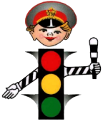**Советы психолога родителям**

**Младший школьник не понимает опасности, которая подстерегает его на улице. Поэтому ребенок не должен самостоятельно ходить по улицам и переходить дороги. У ребенка другие особенности слуха и зрения. Ему сложно определить, с какой стороны исходит звук. Услышав сигнал автомобиля, он может сделать роковой шаг навстречу опасности.**

**Ребенок не умеет эффективно использовать периферическое зрение и полностью «выключает» его, когда перебегает дорогу, фокусируясь на каком-либо предмете. Он считает, что если он видит автомобиль, то водитель тоже его видит и остановится. Ребенок не может определить, близко или далеко находится автомобиль, быстро он едет или медленно.**